
МИНИСТЕРСТВО НАУКИ И ВЫСШЕГО ОБРАЗОВАНИЯ РОССИЙСКОЙ ФЕДЕРАЦИИ
ФЕДЕРАЛЬНОЕ ГОСУДАРСТВЕННОЕ БЮДЖЕТНОЕ
ОБРАЗОВАТЕЛЬНОЕ УЧРЕЖДЕНИЕ ВЫСШЕГО ОБРАЗОВАНИЯ
«ДОНСКОЙ ГОСУДАРСТВЕННЫЙ ТЕХНИЧЕСКИЙ УНИВЕРСИТЕТ»
(ДГТУ)

Факультет «Информатика и вычислительная техника»
Кафедра «Кибербезопасность информационных систем»

Лабораторная работа № 6
по дисциплине: «Теория псевдослучайных генераторов»
на тему: «Методика оценки качества ГПСП. Графический тест: распределение на плоскости»

Выполнил обучающийся гр. ВКБ41
Оганов В.Ю.

Проверила:
Ст. пр. Артамонова Е.А.

Ростов-на-Дону
2025

Лабораторная работа № «6»
Задание.
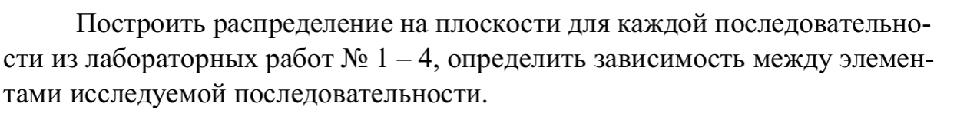
Результат программы.
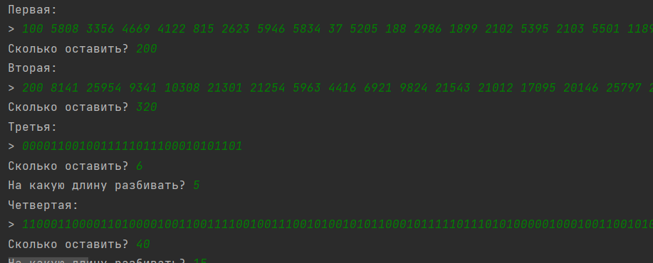
Рисунок 1 – Результат программы.
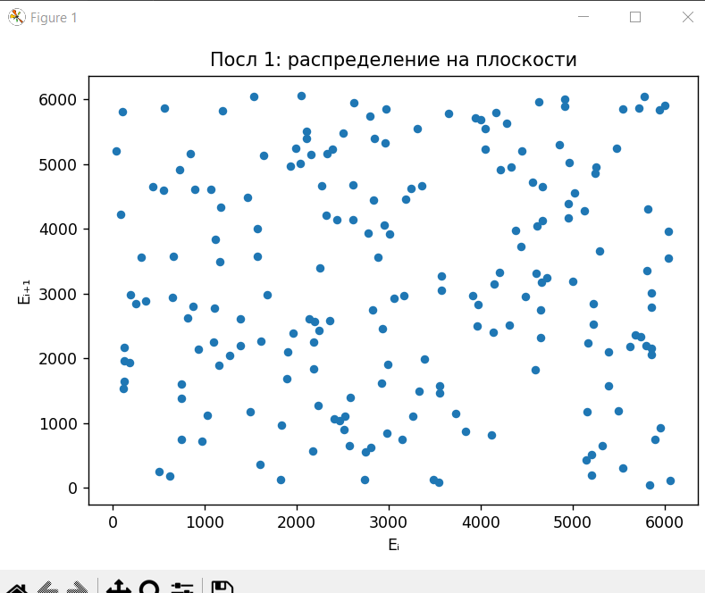
Рисунок 2 – Результат программы.

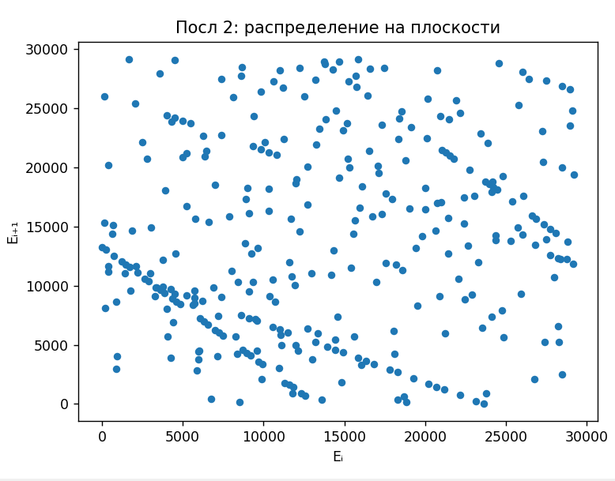
Рисунок 3 – Результат программы.
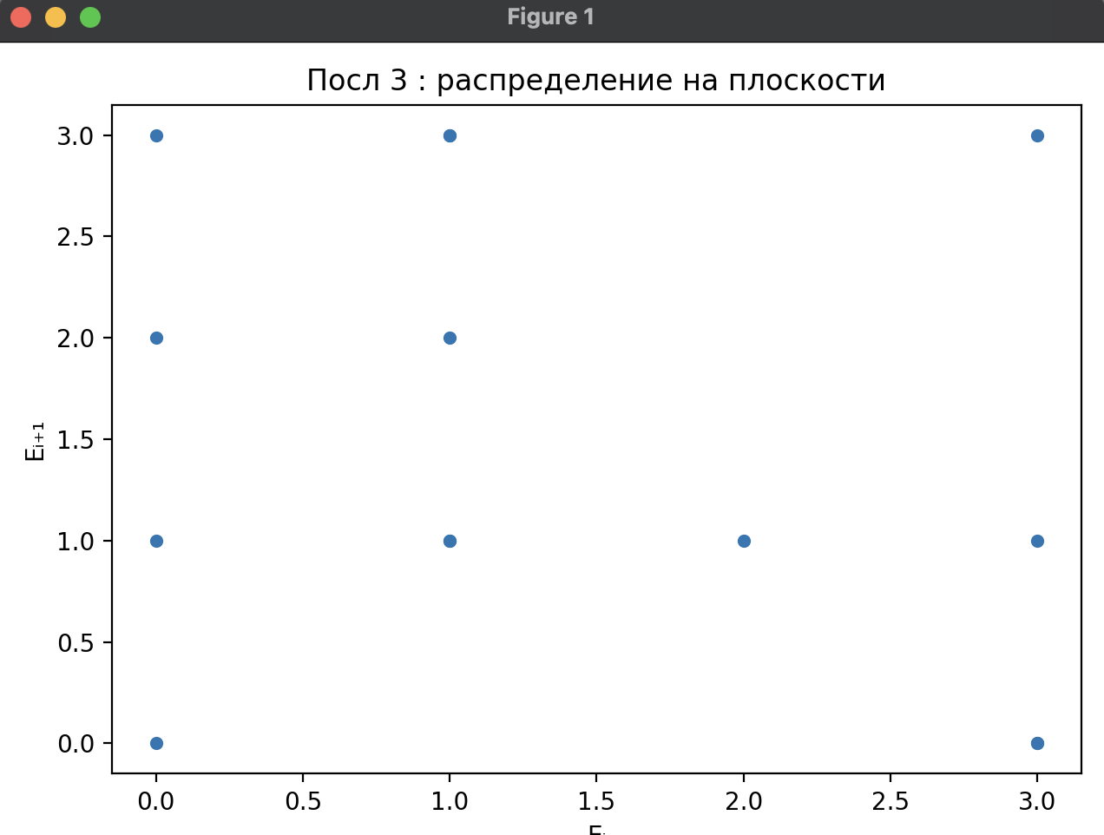
Рисунок 4 – Результат программы.
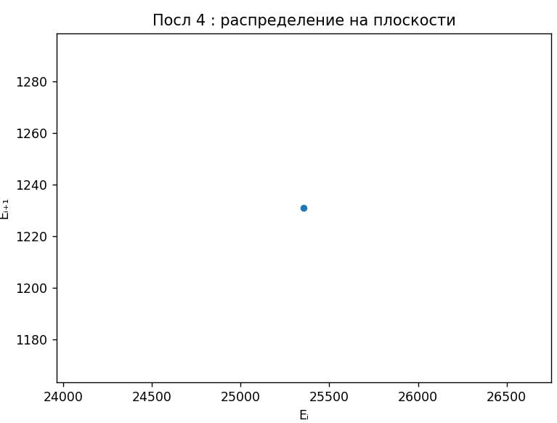
Рисунок 5 – Результат программы.

Листинг программы.
import matplotlib.pyplot as plt
import numpy as np
def read_decimal_sequence(prompt):
s = input(prompt + "\n> ")
nums = list(map(int, s.strip().split()))
k = int(input(f"Сколько оставить? "))
return nums[:k]
def read_binary_sequence(prompt):
s = input(prompt + "\n> ").strip()
k = int(input(f"Сколько оставить? "))
s = s[:k]
L = int(input("На какую длину разбивать? "))
chunks = [s[i:i + L] for i in range(0, len(s), L) if len(s[i:i + L]) == L]
return [int(chunk, 2) for chunk in chunks]
def plot_pair_distribution(seq, title):
x = seq[:-1]
y = seq[1:]
r = np.corrcoef(x, y)[0, 1]
plt.figure()
plt.scatter(x, y, s=20)
plt.xlabel("Eᵢ")
plt.ylabel("Eᵢ₊₁")
plt.title(f"{title}: распределение на плоскости")
plt.tight_layout()
plt.show()
def main():
seq1 = read_decimal_sequence("Первая:")
seq2 = read_decimal_sequence("Вторая:")
seq3 = read_binary_sequence("Третья:")
seq4 = read_binary_sequence("Четвертая:")
for seq, name in [
(seq1, "Посл 1"),
(seq2, "Посл 2"),
(seq3, "Посл 3 "),
(seq4, "Посл 4 ")
]:
plot_pair_distribution(seq, name)
if __name__ == "__main__":
main()
main()

Вывод?

